Présentation du Salon National des Artistes Animaliers
Le 47e Salon National des Artistes Animaliers (SNAA) ouvre les portes de l’Hôtel de Malestroit le 18 novembre 2023. Pour cette nouvelle édition les artistes ont fait preuve de talent, les membres du conseil d’administration et du jury d’efficacité afin d’offrir aux visiteurs une exposition digne de la réputation de ce salon.
L’objectif du SNAA : « faire connaître et développer l’art animalier sous toutes ses formes ».
Voilà bientôt un demi-siècle que cet objectif se poursuit. Chaque année voit apparaître de nouvelles techniques, de nouveaux artistes. Des réalisations résolument modernes côtoient des œuvres plus classiques, sans heurt. Cette année, des photographes de renom présenteront des photos de très grand format.
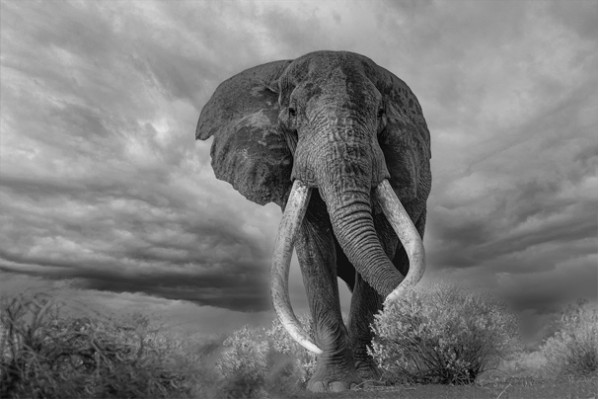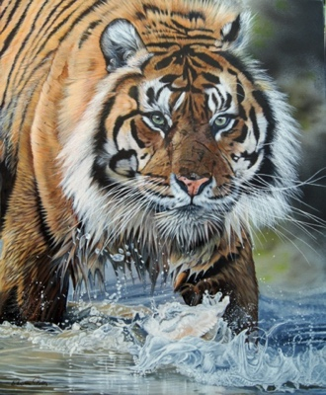
Réginald POPELIER, Belge Christine PULTZ, Française
Craig 120x165cm, photographie. Petit rafraichissement 100x80 huile/toile
Un second objectif : « connaître, défendre et protéger les animaux »
En montrant la beauté du monde animal et sa fragilité, le SNAA souhaite sensibiliser ses visiteurs sur l’urgence de protéger la faune en danger de disparition. Parmi les visiteurs sensibles à ce challenge, les plus concernés sont les enfants scolarisés à Bry ou dans les communes environnantes et qui visitent le salon.

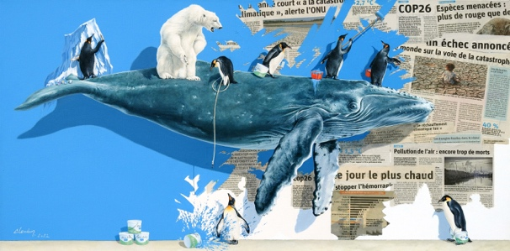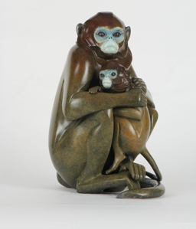
Olivier CLAUDON Français, Artic Tragic, Chantal PORRAS, Française
Le mur de la honte 56x106cm, acrylique. Rhinopithèque 32x28x26, bronze

Les invitées d’honneur du 47e salon sont deux femmes :

- Christine PULTZ, peintre, lauréate du prix Roger B. Baron de la ville de Bry sur Marne,
- Chantal PORRAS, sculpteur, lauréate du prix Édouard Marcel Sandoz de la Fondation Sandoz, Suisse.

Le Salon National des Artistes Animaliers (SNAA) reconnu à l’international
Des artistes de tous les continents candidatent désormais pour exposer à Bry sur Marne. La réputation du SNAA n’est plus à faire, la sélection dratisque est toujours basée sur la qualité des œuvres proposées. Un jury indépendant est chargé de la sélection.
Plus de 150 oeuvres
Avec les deux invitées d’honneur, ce ne sont pas moins de 150 œuvres qui seront présentées au public à l’Hôtel de Malestroit. On comprend donc pourquoi le Salon National des Artistes Animaliers de Bry sur Marne est la référence depuis si longtemps. « Il faut aimer les animaux pour réussir des œuvres de la qualité de celles que présente ce 47e salon. Certains des artistes exposants ont respecté l’anatomie exacte des « bêtes » comme les appelait Pierre Hainard. D’autres s’en sont inspirés pour les évoquer par des silhouettes, des courbes, des vides laissant toute liberté à l’imagination des visiteurs. Certains ont ajouté́ une touche de tendresse, de peur, d’humour ou de symbolique selon leur humeur ou leur réflexion du moment mais tous y ont sans compter mis leur talent » déclare la Présidente.
Conférences et démonstration
Afin de dynamiser et de rendre encore plus vivante cette exposition et fidèle à sa volonté de défendre l’Art Animalier, le SNAA a développé un cycle de conférences et de démonstrations tous les dimanches durant le Salon.
Un peu d’histoire
C’est en 1912, à la veille de la première guerre mondiale, que la Société́ des Animaliers voit le jour sous le patronage d’Armand Dayot et la présidence de Georges Gardet, avec le concours de Louis de Monard, d’Henri Deluermoz, de Roger Reboussin et de Jacques Nam.
En 1976, pour donner un élan nouveau au mouvement, le Salon National des Artistes Animaliers (SNAA) est créé à l’initiative du Président Roger B. Baron et de son ami Étienne Audfray, alors Maire de Bry-sur-Marne.
Parmi les lauréats du Prix Sandoz, citons Georges Guyot (1972), Claude Lhoste (1983), André Margat (1988), Michel Bassompierre (1989), Daniel Daviau (2000), Jean Lemonnier (2002), Jean-François Gambino (2007), etc.
Ce salon est certainement le plus bel événement en France et l’un des plus beaux en Europe en fait d’art animalier. Les chiffres sont éloquents : en plus de celles des deux invités d(‘honneur, environ 120 œuvres ont été sélectionnées par un jury indépendant parmi des centaines de dessins, peintures, gravures, photos, sculptures. La sélection s’est faite uniquement sur la qualité des œuvres puisque les jurés n’ont pas connaissance de leur auteur, les signatures des artistes ayant toutes été masquées. Ce sont donc environ 90 artistes de toutes nationalités qui sont représentés sur 250 candidats.

Rappelons encore que le jury est composé de 13 membres éminents (dont les noms sont mentionnés sur le site), qu’il est renouvelé chaque année et que les artistes qui en font partie ne peuvent exposer. Enfin, le salon est quasiment gratuit pour les artistes, qui ne payent qu’un très modeste droit d’accrochage de quelques dizaines d’Euros. Il n’y a donc aucune sélection par l’argent, ce qui n’est possible que grâce à l’immense dévouement d’une équipe de bénévoles, qui consacrent une grande partie de l’année à ce salon.

